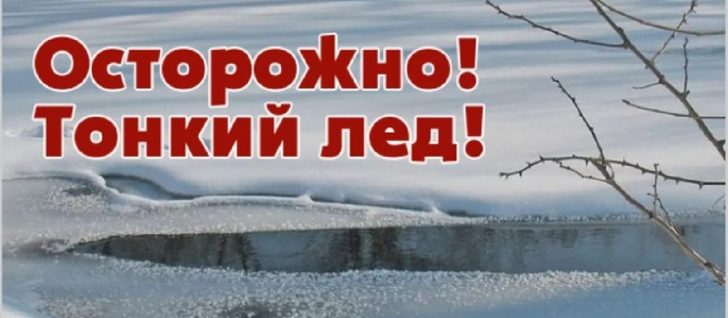

Внимание с повышением температуры возрастает, вероятность провалится под лед.
Пересечь реку по ледяной корке для сокращения пути – такая идея может казаться гениальной… до тех пор, пока не раздастся первый треск. Самое главное в такой ситуации – не паниковать и мыслить ясно. Однако вместе с тем и мешкать не стоит. Помните, у вас есть не более 10 минут, чтобы выбраться из ледяной воды, пока ваши конечности не перестанут вас «слушаться».
Постарайтесь не уйти под воду
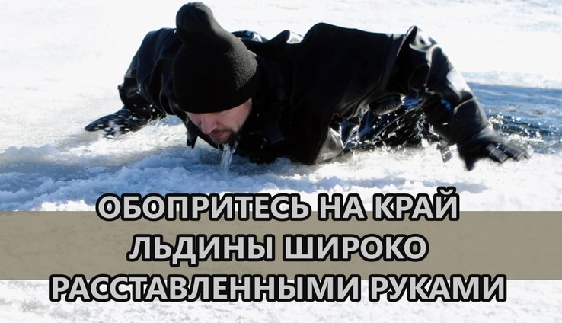

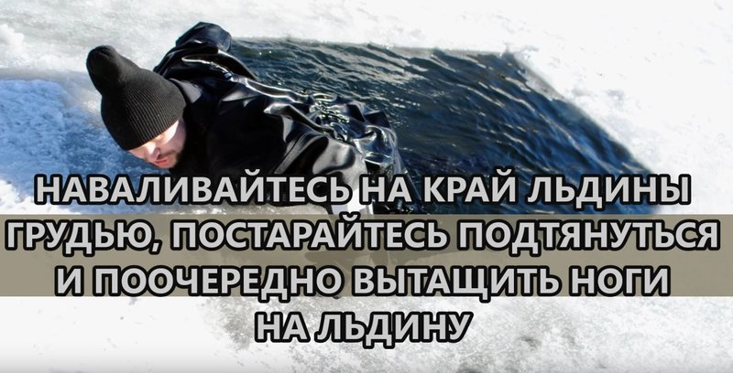

Ледяная вода – серьезное испытание для организма, но тем не менее, первое, о чем вы должны позаботиться, – удержать туловище над водой. Для этого вам необходимо зацепиться за достаточно массивный участок льда.

Контролируйте дыхание
Физиологическая реакция вашего организма заставит вас задыхаться, вы почувствуете сильную боль и станете неистово дрожать. Однако не нужно думать, будто все ополчилось против вас, даже собственное тело. Просто помните, это вполне естественная реакция организма, направленная на ваше выживание. Оказавшись в ледяной воде, старайтесь делать медленные глубокие вдохи.

Сориентируйтесь
Следующий шаг очень важен, вам необходимо понять, куда, собственно, двигаться дальше. Разумеется, если до берега рукой подать, туда вы и должны плыть. В ином случае, провалившись сквозь лед, вам необходимо развернуться и двигаться назад, т. е. туда, откуда вы пришли, ведь лед в том месте некоторое время удерживал ваш вес.
Выбирайся
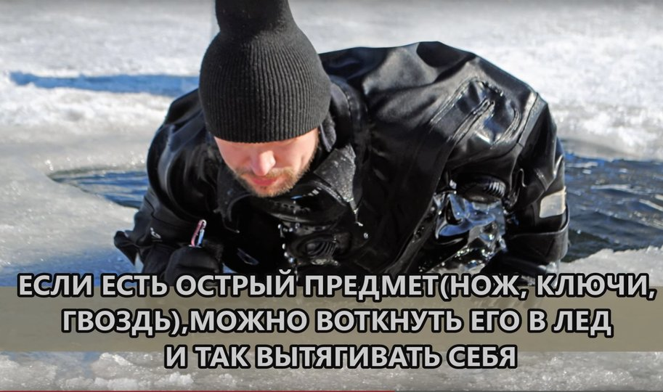

Чтобы выбраться на лед, при этом не сломав его, все нужно делать аккуратно. Первым делом необходимо вытянуть руки вперед надо льдом таким образом, чтобы ваше туловище оказалось на льду (для этого можно использовать различные предметы вроде ножа, ключей и т. п.). Так, в случае потери сознания вы не соскользнете обратно в воду. Далее, помогая себе ногами (в стиле дельфина), постарайтесь взобраться на лед всем телом. Если же вам не под силу это сделать, не тратьте энергию понапрасну, позовите на помощь.
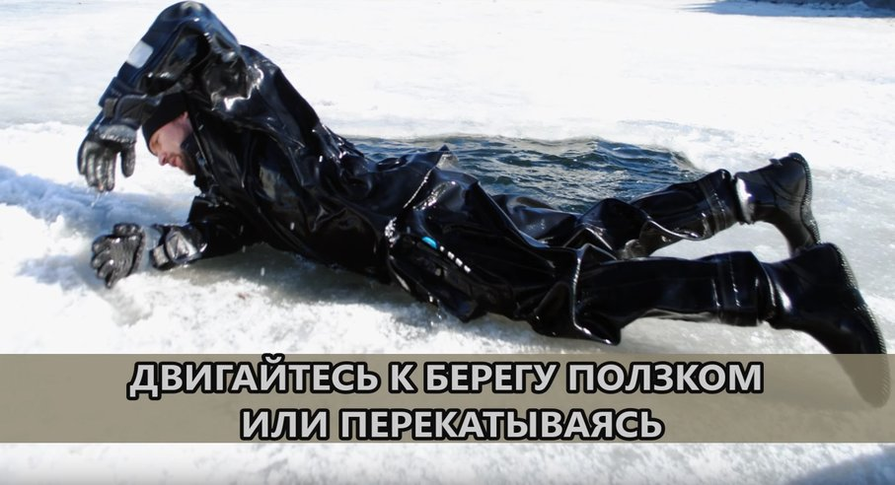
Теперь, когда вы выбрались из воды, ступайте на берег тем же маршрутом, каким прибыли в это злополучное место. Оказавшись на берегу, постарайтесь хотя бы некоторое время воздерживать себя от желания потереть ноги и руки, ведь таким образом большое количество холодной крови из ваших конечностей очень быстро окажется в вашем сердце, чего оно просто может не выдержать. Кроме того, не следует сразу же принимать горячие напитки. Лучше выпить теплую жидкость небольшими глотками.
Если под лед провалился другой человек, крикните ему, что идете на помощь. Позовите на подмогу людей. Возьмите веревку (шарф, ремень) или шест (лыжу, палку, доску) и ползком подбирайтесь к полынье. Бросать тонущему связанные ремни, палки, доски нужно на расстоянии 3-4 метров от края полыньи. Ближе подходить нельзя. Безопаснее передвигаться по льду, лежа на широкой доске, которая к чему-нибудь привязана у берега.

